**BÁO CÁO DỰ ÁN CUỐI KỲ**

HỌC KỲ 1, NĂM HỌC 2023-2024

CT313H: CÔNG NGHỆ VÀ DỊCH VỤ WEB

* **Tên dự án/ứng dụng: Quản lý truyện**
* **Link GitHub mã nguồn:** 
  + **Backend:** <https://github.com/23-24Sem1-Courses/ct313hm02-project-backend-KAITO-2002>
  + **Frontend:** <https://github.com/23-24Sem1-Courses/ct313hm02-project-frontend-KAITO-2002>
* **MSSV 1:** B2005889
* **Họ tên SV 1:** Hồ Minh Nhựt
* **MSSV 2:** B2005843
* **Họ tên SV 2:** Nguyễn Duy Khang
* **Lớp học phần:** M02

1. **Tổng quan**

* Miêu tả dự án/website:vài câu miêu tả tổng quan về dự án/ứng dụng web:

Dự án được xây dựng để quản lý truyện tranh bao gồm tên truyện, tác giả, thể loại, hình ảnh truyện sơ lượt nội dung truyện. Dự án bao gồm các chức năng:

+ Quản lý đăng nhập.

+ Liệt kê truyện.

+ Tìm truyện theo tên.

+ Xem chi tiết truyện.

+ Lọc truyện theo thể loại.

+ Chỉnh sửa truyện (Thêm, Sửa, Xóa).

+ Xóa toàn bộ truyện.

* Các bảng dữ liệu, cấu trúc các bảng dữ liệu (có thể vẽ sơ đồ CDM).

* Bảng phân công công việc nếu làm nhóm.

|  |  |
| --- | --- |
| **Sinh Viên** | **Phân công** |
| Hồ Minh Nhựt | - Thiết kế cơ sở dữ liệu.  - Xây dựng API back end.  - Thiết kế component:  + BookInformation.  + BookForm.  + LoginForm.  + Pagination .  - Thiết kế chức năng:  + Quản lý đăng nhập.  + Xem chi tiết truyện.  + Chỉnh sửa truyện (Thêm, Sửa, Xóa).  + Xóa toàn bộ truyện.  + Phân trang.  - Xây dựng Frontend services:  + upload.services  + user.services  Xây dựng trang:  + BookAdd.  + BookDetail.  + BookEdit. |
| Nguyễn Duy Khang | - Thiết kế cơ sở dữ liệu .  - Thiết kế components:  + BookCard.  + AppHeader.  + Input search.  - Thiết kế chức năng:  + Liệt kê truyện.  + Tìm kiếm truyện theo tên.  + Lọc truyện theo thể loại.  - Xây dựng router .  - Xây dựng Frontend services:  + book.services  + bookType.services  Xây dựng trang:  + BookCollection.  + LoginPage.  + NotFoundPage.  - Thiết kế UI. |

1. **Chi tiết các chức năng**
2. **Chức năng/giao diện 1: Quản lí đăng nhập**

* **Miêu tả chức năng/giao diện:** Chức năng cho phép người dung đăng nhập với vai trò admin và user được quản lí theo session.
* **Ảnh chức năng/giao diện:**

+ Đăng nhập sai thông tin.

+ Sau khi đăng nhập thành công.

* **Chi tiết cài đặt:**
  + Chức năng có sử dụng thêm thư viện *express-sesion* để quản lý mỗi lượt đăng nhập và quyền có thể thực hiện của mỗi người dung.
  + Chức năng này sử dụng API user (/api/user) ở phía server. API bao gồm các hàm login, logout, getSession ( lấy thông tin tài khoảng đăng nhập). Dữ liệu được gửi và nhận theo dạng JSON.
  + Dữ liệu gửi:

* + Dữ liệu nhận:

* + Chức năng đọc dữ liệu từ bảng dữ liệu *users* và *role* trong cơ sở dữ liệu.

1. **Chức năng giao diện 2: Liệt kê truyện**

* **Miêu tả chức năng/giao diện:** Liệt kê toàn bộ truyện có trong cơ sở dữ liệu.
* **Ảnh chức năng/giao diện:**

* **Chi tiết cài đặt:**

+ Backend: Chức năng sử dụng API book từ server (/api/services/).

+ Frontend : Sử dụng hàm “getBook” từ book.service để lấy dữ liệu của toàn bộ truyện có trong cơ sở dữ liệu và hiển thị hình ảnh và tên của các truyện đó thành một danh sách.

+ Chức năng đọc dữ liệu từ bảng books.

+ Dữ liệu JSON lấy về từ server.

1. **Chức năng/giao diện 3: Tìm truyện theo tên**

* **Miêu tả chức năng/giao diện:** Tìm kiếm truyện theo tên.
* **Ảnh chức năng/giao diện:**

+ Tìm kiếm truyện theo tên dựa trên từ khóa.

**+** Khi không có truyện có tên dựa trên từ khóa tìm kiếm.

* **Chi tiết cài đặt:**
  + Backend: Chức năng sử dụng API book từ server (/api/services/).
  + Frontend : Sử dụng hàm “getBook” từ book.service để lấy thông tin các truyện và hiển thị các truyện có tên trùng với từ khóa nằm trên thanh tìm kiếm (SearchInput).
  + Chức năng đọc dữ liệu từ bảng books.

1. **Chức năng/giao diện 4: Xem chi tiêt**

* **Miêu tả chức năng/giao diện:** Xem chi tiết về ảnh, tên truyện, thể loại, tác giả và sơ về truyện.
* **Ảnh chức năng/giao diện:**

* **Chi tiết cài đặt:**
  + Backend: Chức năng sử dụng API book từ server (/api/services/).
  + Frontend : Sử dụng hàm “getBookById” từ book.service để lấy thông tin truyện và hiển thị thông tin chi tiết.
  + Chức năng đọc dữ liệu từ bảng *books* và bảng *type.*

1. **Chức năng/giao diện 5: Lọc truyện theo thể loại**

* **Miêu tả chức năng/giao diện:** Lọc các truyện được tìm kiếm theo thể loại được chọn.
* **Ảnh chức năng/giao diện:** 
  + Menu Dropdown hiển thị các thể loại có trong cơ sở dữ liệu.

* + Truyện sẽ được lọc theo thể loại

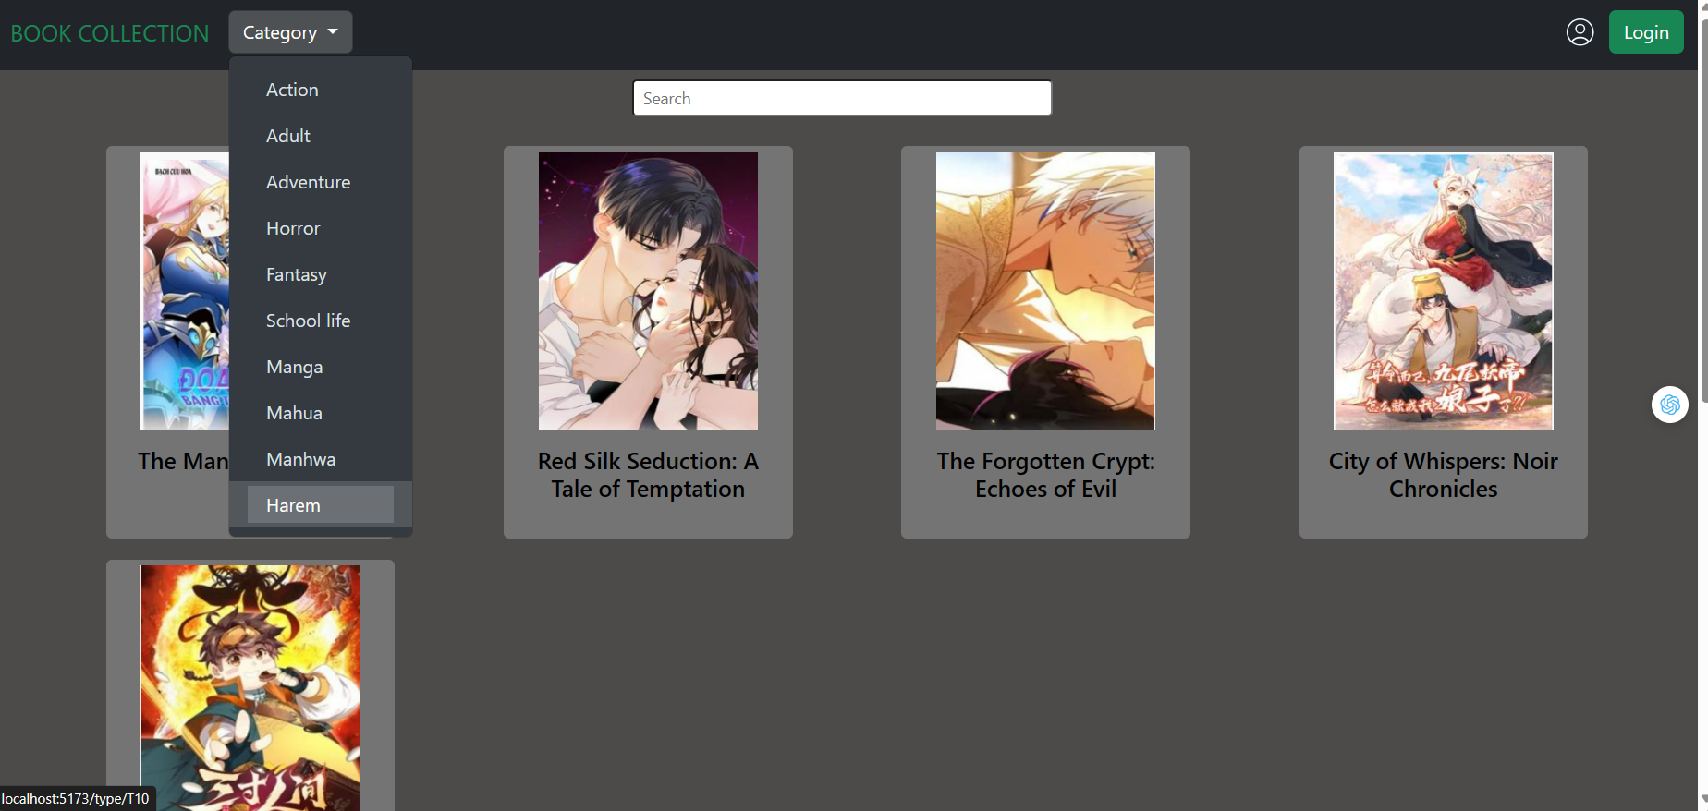

* **Chi tiết cài đặt:**
  + Backend: Sử dụng API bookType từ server (/api/type/).
  + Frontend: Sử dụng getTypes từ bookType.service để lấy tất cả thông tin (name, id) của các thể loại có trong cơ sở dữ liệu. Cài đặt AppHeader component để tạo ra một Dropdown menu có danh sách là các thể loại lấy được từ cơ sở dữ liệu. Sử dụng hàm getBook để lấy danh sách các truyện có cùng Id được chọn.
  + Chức năng đọc dữ liệu từ bảng type và books.

1. **Chức năng/giao diện 6: Chỉnh sửa**

* **Miêu tả chức năng/giao diện:** Thêm, sửa, xóa nội dung truyện
* **Ảnh chức năng/giao diện:**

+ Thêm truyện mới.

+ Phải điền đầy đủ thông tin.

- Phải chèn đúng định dạng của ảnh.

+ Chỉnh sửa và xóa truyện.

+ Xóa truyện.

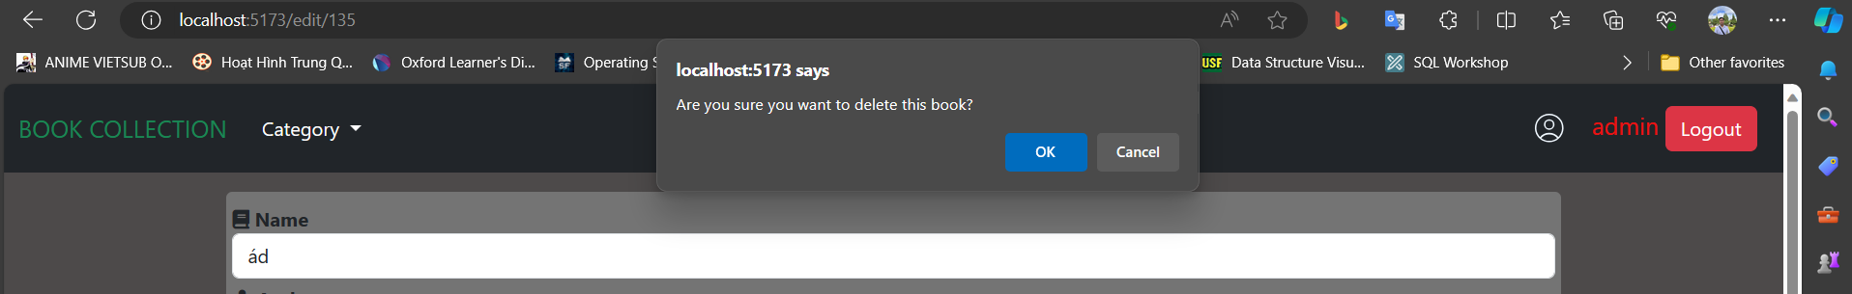

* **Chi tiết cài đặt:**
  + Sử dụng them thư viện Multer, thư viện được sử dụng để upload tới server khi thêm truyện mới từ client.
  + Backend: Sử dụng API service từ server (/api/services/), API type (/api/type) để lấy tên thể loại từ typeid của sách. API user (/api/user) để xác thực thông tin người dùng có quyền thực hiện thao tác hay không.
  + Frontend:
    - Thêm: sử dụng component BookForm để lấy form điền thông tin và chèn thêm ảnh của cuốn sách mới. Sử dụng Formdata để gửi thông tin và ảnh về server.
    - Sửa: sử dụng component BookForm để truy cập thông tin sách đã được truy xuất từ server để bắt đầu chỉnh sửa.
    - Xóa: sử dụng component BookForm với để thực hiện xóa truyện đã chọn.